Департамент образования Ярославской области
ГУ ЯО «Центр профессиональной ориентации и психологической поддержки «Ресурс»

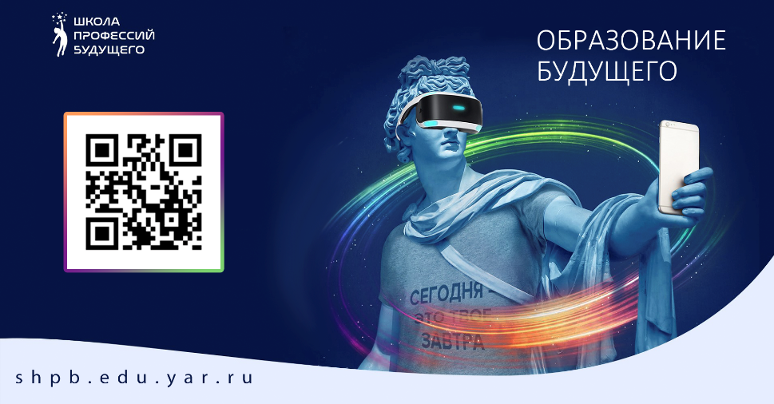

Дорогие друзья! Школьники! Студенты!

На сайте «Школа профессий будущего» разработан новый модуль «Образование будущего» https://yar-shpb.ru/.

Всех, кто мечтает, верит в успех, строит профессиональные планы и желает достичь поставленных целей!
Приглашаем к выполнению творческих заданий:
- решение практических задач «Кейсы. Проверь себя» как индивидуально, так и в команде https://yar-shpb.ru/;
- участие в проекте «Арт-профи челлендж. Мое образование: из настоящего в будущее». Проект предполагает размещение фотографий о современном пространстве образовательной деятельности, новых формах, технологиях в образовании. Все интересные работы будут размещены в Instsgram Проекта https://www.instagram.com/my_education_project_future.

Материалы (решения кейсов, фотографии по теме Проекта) можно направлять на e-mail ГУ ЯО «Центр профессиональной ориентации и психологической поддержки «Ресурс»: root@resurs.edu.yar.ru с пометкой «Школа профессий будущего».

Обучающиеся, выполнившие творческие задания, будут отмечены сертификатами участников «Школы профессий будущего», дипломами и подарками.

Желаем всем успехов и ждём ваши работы!

ГУ ЯО «Центр профессиональной
ориентации и психологической
поддержки «Ресурс»

